1.영상처리

1.1 영상처리 목적

이번 프로젝트에서는 디스플레이를 통해서 전방의 차선, 0도 이하의 온도인 지표면, 그리고 탐지된 블랙아이스를 보여주고자 한다. 따라서 영상처리를 통해서 차선을 검출하고 0도 이하인 부분을 표시해주고 탐지된 블랙아이스를 표시해주어야 한다. 영상처리의 대부분은 이미지 프로세싱에 중점을 둔 라이브러리인 OpenCV를 사용하여 구현하였다. 그리고 실시간 개체 검출 시스템인 YOLO를 사용하여 ‘젖은 도로’을 학습시켜서 검출에 사용한다. 이 YOLO는 라즈베리파이로 연산하기에는 부담이 너무 크기 때문에 외부 PC에서 연산을 하도록 한다. 영상처리를 위해서 온도센서에서 데이터를 받아오고, 카메라 이미지로부터 Yolo를 사용하여 탐지한 물체의 좌표 값을 받아오는 과정이 필요하다. 이때, 각 과정은 처리시간이 모두 다르므로 영상처리의 각각의 요소들을 스레드를 분리하여 처리하도록 하였다.

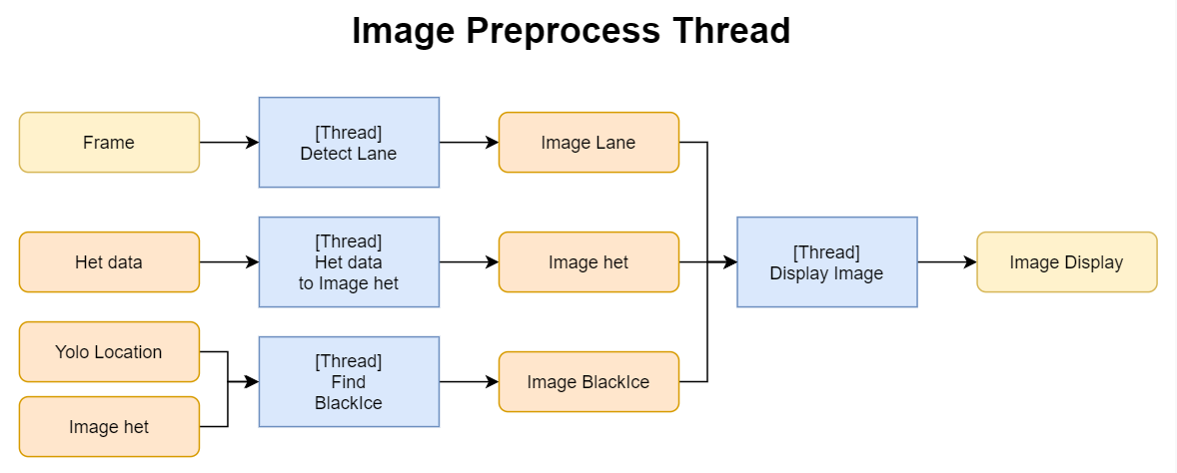1.2 영상처리 흐름도

1.2.1 흐름도 Data

- [Frame]은 라즈베리파이 PiCamera에서 이미지를 읽어온다.

- [Het data]은 온도센서(MLX-90640)으로부터 데이터를 가져온다. 이때, [Het data]는 (768) shape의 데이터이다.

- [Yolo Location]는 외부PC에서 Yolo를 실행시키고 젖은 도로가 발견되면 그 좌표값을 받아온다. 이때, 좌표값은 [중심 x좌표, 중심 y좌표, 박스 너비, 박스 높이]로 받아온다.

- [Image Lane]는 Frame에서 가져온 이미지를 Sobel 알고리즘에서 수직성분만 검출하는 방식을 사용하여 차선을 찾아낸 이미지이다.

- [Image het]는 (768) shape의 Het data를 (32, 24) shape으로 바꾸고 이것을 도로 이미지와 싱크가 맞도록 mapping한 이미지이다.

- [Image BlackIce]는 Yolo Location을 통해 발견한 박스내부에서 온도가 0도 이하 이부분을 masking한 이미지이다.

- [Image Display]는 최종적으로 HUD 디스플레이를 통해서 사용자에게 보여줄 이미지이다.

1.2.2 흐름도 Thread

- [Thread Detect Lane]는 Frame에 GussianBlur와 Sobel 알고리즘을 사용하여 차선을 검출하는 스레드이다. 이때 Sobel 알고리즘에서 수평성분은 빼고 수직성분만 사용하여 좀더 차선 검출이 잘되도록 한다.

- [Thread Het data to Image het]